一、系统动态结构图如题一图所示，求闭环传递函数C(s)/R(s)

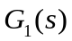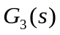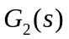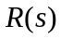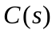
题一图

二、已知单位负反馈系统的动态结构图如题二图所示。
（1）阻尼比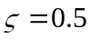时K的取值，并计算这是系统单位阶跃响应超调量和峰值时间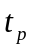及稳态值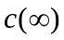，概略画出单位阶跃相应曲线。
（2）若要阻尼比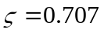，且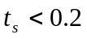秒，问是否可选取到K值？为什么？

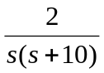
题二图

三、已知单位负反馈系统的开环传递函数为
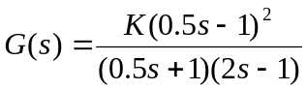
- 按步骤绘制K>0时，闭环系统的根轨迹，确定闭环系统稳定是K的取值范围。
- 确定闭环系统在控制输入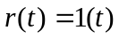作用下的稳态误差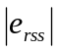的取值范围。
四、单位负反馈系统的开环传递函数为
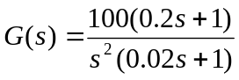
要求绘制系统的开环Nyquist曲线，并用Nyquist判据判断闭环系统得稳定性。

五、已知串联校正的单位负反馈系统得开环对象传递函数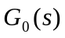以及超前校正装置的传递函数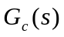分别为
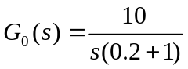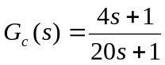
- 作出和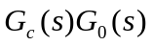的Bode图，并计算校正前、后的渐近幅频特性曲线与零分贝线的交点处的频率（增益交界频率）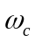以及相稳定裕度。
- 分高、中、低三个频段比较说明校正前、后系统的品质有何变化？

六、系统结构图如题6图所示，图中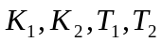是正实数。
（1）给出闭环系统稳定时参数应满足的条件；
（2）试设计使干扰输入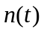对系统得输出无影响；
（3）若干扰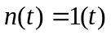，设计尽可能简单的，使得系统在干扰作用下无稳态误差。
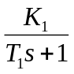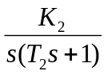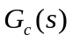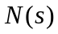
题六图

